SECRETARIA ESTADUAL DE SAÚDE DE PERNAMBUCO
HOSPITAL DA RESTAURAÇÃO GOVERNADOR PAULO GUERRA

TERMO DE REFERÊNCIA SIMPLIFICADO PARA AQUISIÇÕES EMERGENCIAIS DE PRODUTOS MÉDICOS, MEDICAMENTOS, OPMEs, DENTRE OUTROS

N° DA SC: 530407000232024000938

530407000232021002109

530407000232021002107

530407000232021002107
530407000232021002098

530407000232021002098
530407000232021002097

530407000232021002097
530407000232021002097
530407000232021002097

530407000232021002097

Objeto: Contratação direta, via dispensa de licitação emergencial, para aquisição de Produtos médicos ou Medicamentos, OPMEs dentre outros,visando atender às necessidades do Hospital da Restauração para continuidade da assitência.

- Da Justificativa da Contratação

  - A presente contratação direta tem por objetivo atender a demanda em caráter emergencial do Hospital da Restauração;

  - HISTÓRICO DE LICITAÇÃO DO ITEM
0499.2021.CPL.HR.PE.0022.HR – EXPIRADO (15/09/2023);
0870.2021.CPL.HR..0036.HR – EXPIRADO (10/10/2022);
0143.2023.CPL.HR.PE.0020.HR – EXPIRADO (29/03/2023);
SEM TRAMITAÇÃO UNIFICADA NA SAD;

  - A contratação para aquisição deste produto médico é medida imprescindível para dar continuidade ao atendimento dos pacientes internados na instituição;

  - Outras considerações importantes, quando e aplicar:
DEVERÃO SER FORNECIDOS 12 EQUIPAMENTOS DRILL POR CESSÃO GRATUITA, A TÍTULO DE COMODATO.

- Da Justificativa do Quantitativo
  - O quantitativo estimado para aquisição foi definido obedecendo à metodologia baseada no consumo médio mensal do item nos últimos meses;

CÓDIGO EFISCO | DESCRIÇÃO | UNIDADE DE MEDIDA | QUANTIDADE SOLICITADA | CMM | ESTOQUE ATUAL
3653935 | BROCA TIPO ESFERICA, CORTANTE,DIAMETRO PADRAO APROXIMADO DE 4,0MM COMP. COM CANETA DE DRILL TAM M | UND | 70 | - | 0
3653900 | BROCA – TIPO ESFERICA DIAMANTADA, DIAMETRO PADRÃO APROXIMADO DE 2,0 MM COMPATIVEL COM CANETA DE DRILL TAMANHO MEDIO | UND | 30 | - | 0

  - Se o item solicitado necessitar de comodato de equipamento, descrever neste campo a especificação do equipamento e quantidade necessária;

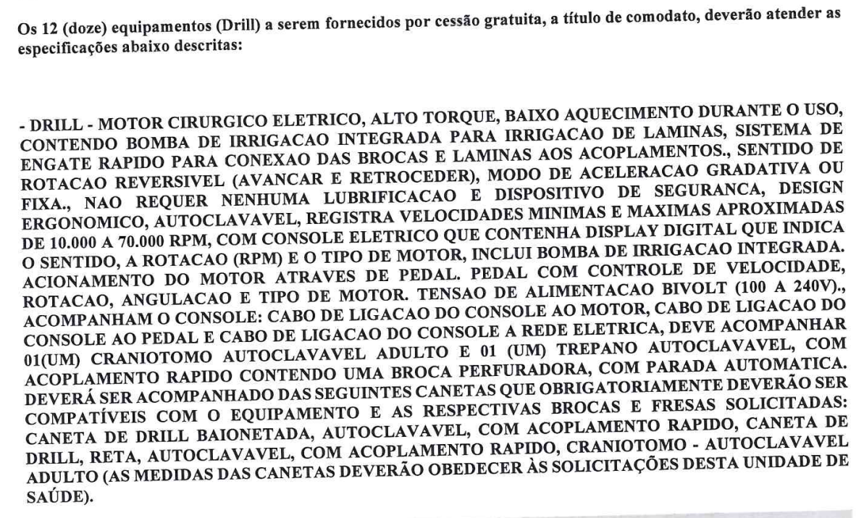

- Dos prazos e local(is) de entrega
  - Os produtos médicos deverão ser entregues em até 03 (três) dias úteis, contados a partir da comunicação via e-mail com a cópia da respectiva nota de empenho, na Central de Distribuição ALC LOG, 2º andar, Hospital da Restauração, fone: (81) 31815458, no horário de 08h às 17h, mediante prévio agendamento unicamente através do e-mail agendamento@alclog.com.br. Prazos maiores poderão ser aceitos, desde que informados durante a tramitação do processo de compra, cuja proposta será devidamente avaliada pela administração quanto à possibilidade de aceitação.

  - Por necessidade do serviço, poderá a entrega ser direcionada à Central de Distribuição ALCLOG, na Muribeca, Jaboatão dos Guararapes/PE, mediante aviso prévio; Central de Distribuição ALCLOG, Av. Empresário João Santos Filho, nº 732 – Cond. Indl. Ajan - Muribeca, Jaboatão dos Guararapes/PE - Fone: (081) 3437-4994, mediante prévio agendamento unicamente através do e-mail agendamento@alclog.com.br
- Da Proposta
  - A proposta comercial deverá ser enviada exclusivamente via PE Integrado durante a fase de cotação (72 h ou 3 dias úteis) e/ou Compra Direta (24 h ou 1 dia útil);

- Qualificação técnica
  - Incluir na nota fiscal: os números dos lotes, as quantidades por lote, suas fabricações, validades, números de empenhos, fabricante, além do nome e endereço do local de entrega;
  - A Nota Fiscal deverá ter o mesmo CNPJ do empenho, caso contrário, não será apropriada e nem paga;
  - Apresentar o produto com embalagem em perfeito estado, nas condições exigidas no rótulo. Deverão, ainda, estar separadas por lotes e prazos de validade, com os respectivos quantitativos impressos em nota fiscal e obedecendo o ao prazo de entrega deste termo de referência;
  - Caso o produto entregue não corresponda às exigências desta unidade gestora, a empresa arcará com os custos de incineração ou de coleta, sendo responsável pela substituição integral dos mesmos, arcando com os custos de frete e seguro, no prazo de 03 (três) dias corridos a contar da notificação desta unidade de saúde.
  - No momento da entrega, o prazo de validade do produto não poderá ser inferior a 12 meses;
  - Em caso excepcional de indisponibilidade do produto nas condições de validade acima especificadas, devidamente justificado e submetido à apreciação desta unidade, deverá a empresa indicar expressamente o período de validade do produto, bem como declarar formalmente o compromisso em substituição dos mesmos, com a devida Carta de Compromisso de Troca;
  - A marca do produto no ato da entrega deverá ser correspondente à marca constante no processo concluído;
  - A empresa será notificada e aquisição poderá ser cancelada este termo de referência em caso de descumprimento das exigências deste termo de referência.
  - Como caráter de habilitação/classificação, esta unidade de saúde poderá solicitar amostras/folders para fins de comprovação de cumprimento de especificação técnica.
  - A empresa que vencer a compra direta em que haja comodato de equipamento(s) ou que arcará com o processo de instalação e manutenção do equipamento, assim como, se responsabilizará pelo treinamento dos funcionários;

Recife, 04 de setembro de 2024.

______________________________
Lucas Oliveira
Farmacêutico | CRF-PE: 11586
Setor de Planejamento de Suprimentos HR

